附件2：
课程（讲座）观看流程
一．关于课程学习：
第一步：进入“CNKI中小学教师论文写作能力提升”大讲堂专题页https://k.cnki.net/NewTheme/Index/288

（手机端可扫码进入）
第二步：点击“立即报名”
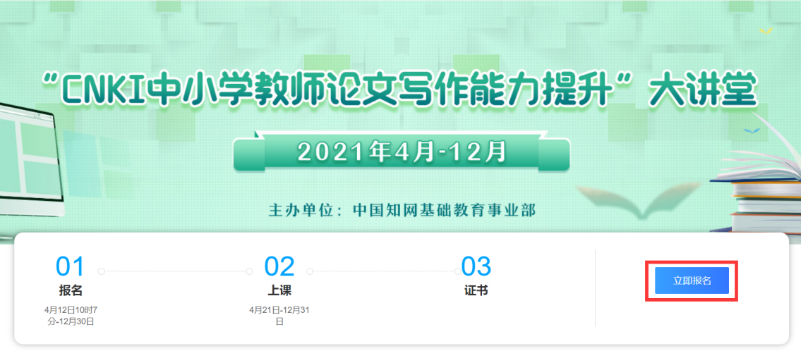
第三步：按照提示完成登录（如果是第一次使用知网，没有个人账号，请点击“立即注册”，按提示注册账号即可）
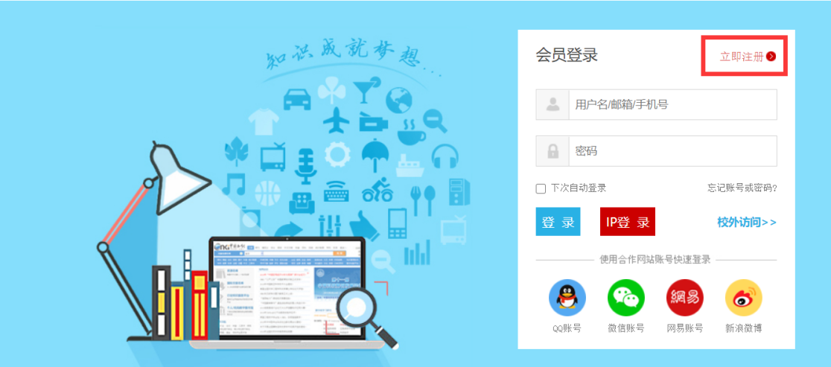
第四步：登录成功之后，在报名信息填写页面输入相关信息，点击“立即报名”后等待后台审核即可（姓名、单位/学校名称体现在证书上，一经报名无法修改，需准确填写）
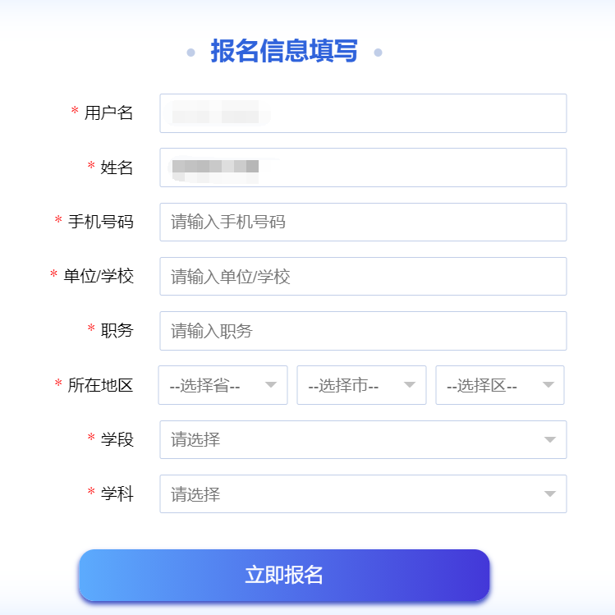
第五步：报名审核通过后（一般1个工作日可通过审核），在“CNKI中小学教师论文写作能力提升”大讲堂专题页面，根据“课程安排”观看直播或者回放。
二．关于课程证书：
本次系列课程结束后将为完成学习的教师分批次发放电子版写实证书。届时，教师可登录k.cnki.net，在个人中心“我的证书”栏目下自行下载打印。

